Графические диктанты для дошкольников

Так что же такое графический диктант? Это обучение через развлечение, приятное и полезное времяпрепровождение с детьми и конечно незаменимый помощник в подготовке ребенка к школе.
При подготовке ребёнка к школе надо учитывать, что для письма необходима определённая функциональная зрелость коры головного мозга, ибо развитие речи и мышление у ребёнка тесно связано с развитием мелкой моторики. Обычно, ребёнок, свободно владеющий рукой, понятлив, внимателен, способен логически рассуждать и мыслить. Нужно работать над моторикой у ребёнка задолго до его поступления в школу. Поэтому, целесообразно включать в занятия в детском саду простейшие графические диктанты для дошкольников и творческие задания.
В невропатологии и дефектологии уже давно имелись наблюдения, говорившие о тесной связи функций речи и руки. Психологи и врачи- невропатологи используют графические диктанты для дошкольников при индивидуальной работе с детьми для развития мышления, памяти, моторики. Такие упражнения помогают стать детям более самостоятельными и уверенными в себе и позволяют определить, насколько точно ребёнок может выполнять требования взрослого, данные в устной форме, а также самостоятельно выполнять задания по образцу.

Можно заниматься графическими диктантами в дороге, в парке, на пляже, на даче. Это несколько разнообразит ежедневные игры и занятия. Различные графические диктанты пользуются особой популярностью у детей в возрасте 5-10 лет. Кроме того, что графические диктанты полезны, они еще и очень увлекают детей. Также их можно сделать общим семейным занятием – меняться ролями с ребенком, устраивать соревнования. А можно расширить задание: раскрась рисунок, вспомни стихотворение, отгадай загадку об этом объекте и т.п.

Что понадобится для занятий.
Вам понадобится тетрадка в клеточку. Для малышей дошкольного возраста хорошо, если клеточка будет покрупнее. Это позволяет снизить нагрузку на глаза. Не выбирайте (во всяком случае, для малышей) тетради с очень белыми и очень гладкими листами. Это очень напрягает глаза. Кроме того, листы тетради отсвечивают и дают блики, которые вредны для глаз! Большие изображения на листе с крупной клеткой не поместятся, тогда нужно взять стандартную тетрадь. Также необходим простой карандаш и ластик, чтобы можно было стереть в случае ошибки.

Как проводить графические диктанты.
Задание по графическому диктанту выглядят так: на листе бумаги в клеточку ставится точка и от этой точки дается задание. Рисовать нужно по клеточкам. Например, одна клеточка вниз, одна клеточка вправо, одна клеточка вверх, одна клеточка влево. Должен получиться квадратик. Это самый простой пример графического диктанта. С каждым разом задание для ребенка должно усложняться. Перед написанием графического диктанта с ребенком стоит повторить, где находится лево, а где право, верх и низ. Конечно, многое зависит от возраста ребенка и его способностей.
Длительность занятий не должна превышать 10-15 минут для деток 5 лет, 15-20 минут для деток 5-6 лет, 20-25 минут для деток 6-7 лет. Но в случае, если малыш увлечен, не прерывайте его, пусть выполнит задание до конца.
Проследите за тем, как ребенок сидит, как держит карандаш, приучайте сразу все делать правильно. Обратите внимание на посадку ребенка во время выполнения диктанта, на то, как он держит карандаш. Покажите малышу, как надо удерживать карандаш между фалангами указательного, большого и среднего пальцев. Если ребенок плохо считает, помогайте ему отсчитывать клетки в тетради.
Перед каждым занятием обязательно поговорите с ребенком о том, что есть разные направления и стороны. Покажите ему, где право, где лево, где верх, где низ. Обратите внимания малыша, что у каждого человека есть правая и левая сторона. Объясните, что та рука, которой он ест, рисует и пишет – это правая рука, а другая рука – левая. Для левшей наоборот, левшам надо обязательно объяснять, что есть люди, для которых рабочая рука – правая, а есть люди, для которых рабочая рука – левая.
После этого можно открывать тетрадь и учить ребенка ориентироваться на листе бумаги. Покажите ребенку, где у тетради левый край, где правый, где верх, где низ. Объясните малышу, что если вы говорите «вправо», то надо вести карандашом «туда» (вправо). А если говорите «влево», то надо вести карандашом «туда» (влево) и так далее. Покажите малышу, как надо считать клеточки.

Варианты проведения диктанта:

1. Ребенку предлагают повторить в тетради рисунок, который изображен на образце.
2. Взрослый диктует определенную последовательность черточек, указывая количество клеточек и направление рисования. Ребенок все выполняет на слух, затем накладывает свое изображение на исходное и сравнивает результат с образцом.
3. Взрослый начинает диктовать графический диктант и когда получается понятный рисунок, ребенок должен самостоятельно его продолжить.

Пример :
«Поставь точку, от нее веди одну клеточку вверх, одну клеточку право, одну клеточку вниз, одну клеточку влево. Что получилось? Правильно, квадрат.»
Задания нужно постепенно усложнять, например, влево – 3 клеточки, одна клеточка по диагонали и т.д. Не стоит диктовать несколько раз одно и то же: ребенку это не интересно. Его увлечет, если в результате написания линий получится какая-либо знакомая фигура, например, кораблик или флажок, которую потом ее можно раскрасить.
Постепенно ваш малыш научится сам составлять графические диктанты, поощряйте самостоятельную деятельность ребенка и его активность.

Примеры графических диктантов для детей

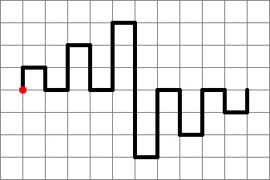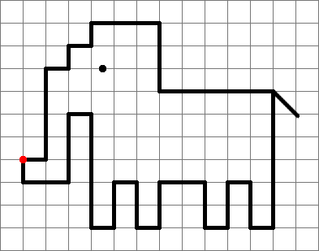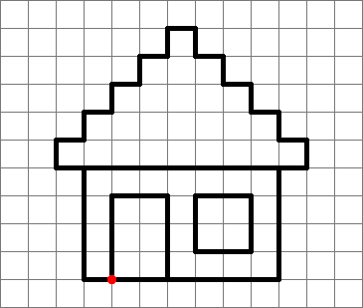

Диктант «Слон»
Поставь в верхнем левом углу точку. Это будет начало нашей картинки. Начиная от точки, проведи линии по клеточкам:
4 клетки вправо, 1 вниз, 5 вправо, 8 вниз, 3 влево, 3 вверх, 1 влево, 3 вниз, 3 влево, 4 вверх, 1 влево, 2 вниз, 1 влево, 1 вниз, 1 влево, 2 вверх, 1 вправо, 6 вверх.
Диктант «Золотой ключик»
Поставь точку в серединке листка слева. Начинай рисовать линии от этой точки:
отсчитай 8 клеток вправо, 2верх, 3 вправо, 5вниз, 3 влево, 2 вверх, 4 влево, 3 вниз, 1влево, 1 вверх, 1 влево, 1 вниз, 1 влево, 3 вверх, 1 влево, 1 вверх.

